**[NOX] 도움말 시스템**



작성자: 임현규

작성자: 김택훈

작성일: 2015 06 11

Ver.버전: 1.00

# Revision

|  |  |  |  |
| --- | --- | --- | --- |
| 날짜 | 작업내용 | 작업자 | Version |
| 2016.10.17 | 최초 문서 작성 시작 | 임 현규 | 1.0 |
| 2016.11.09 | 도움말 시스템 Data Table 수정 및 UI 수정 | 임 현규 | 1.1 |
|  |  |  |  |

# 목차

Revision 0

목차 1

1. 개요 3

1.1 의의 3

1.2 목적 3

2. 도움말 구성 4

2.1 도움말 기본 구성 4

3. 도움말 종류 및 설명 5

3.1 던전 5

3.2 아이템 10

3.3 스킬 12

3.4 업적과 퀘스트 12

3.5 조력자 13

3.6 보석함 13

3.7 길드 14

3.8 상점 14

3.9 친구 14

3.10 환경 설정 14

4. 도움말 구조 15

4.1 GuideData Table 설정 15

5. 도움말 UI 18

5.1 도움말 기본 UI 설명 18

5.2 도움말 대분류 항목 선택 19

5.3 도움말 링크 기능 20

5.4 도움말 항목 별 텍스트 21

6. 도움말 관련 Table 22

6.1 도움말 관련 Data Table List 22

6.2 GuideData Access Code 정리 22

# 개요

## 의의

* NOX에 존재하는 모든 컨텐츠 및 시스템의 설명과 진행 방법 등을 정리하여 하나의 팝업 UI에서 확인할 수 있도록 하여 게임을 잘 못하는 유저들도 도움말을 보면서 차후 게임 진행에 차질이 생기지 않도록 하는 것에 의의를 둡니다.

## 목적

* 튜토리얼로 모든 컨텐츠와 시스템을 설명할 수 없으므로, 도움말이 튜토리얼 시스템에서 설명하지 못한 컨텐츠와 시스템들의 진행 방법을 알 수 있도록 게임 진행을 보조하는 것을 목적으로 합니다.
* 도움말이라는 팝업 UI에서 텍스트와 이미지를 통해 모든 컨텐츠와 시스템의 진행 방법에 대해 숙지할 수 있도록 합니다.
* 메인 화면의 우측 상단 ‘메뉴’ 안에 도움말 버튼을 삽입하여, 유저들로 하여금 쉽게 도움말로 접근할 수 있도록 합니다.
* NOX의 핵심 컨텐츠 및 시스템에는 물음표 버튼을 추가하여 도움말로 바로 진입할 수 있도록 합니다.

# 도움말 구성

## 도움말 기본 구성

* 도움말은 각 컨텐츠와 시스템을 대분류로 정의하며, 해당 대분류 안에 항목 별로 소분류, 항목 설명으로 구분합니다.
* 도움말의 대분류 아이콘을 터치하면 소분류 항목들이 목록화되어 펼쳐집니다.
* 소분류 버튼을 터치하면 해당 소분류 항목을 설명할 텍스트와 이미지가 우측에 출력됩니다.

# 도움말 종류 및 설명

## 던전

* 일반 던전
  + 개요
    - 일반 던전은 캐릭터를 성장시키고, 육성하는데 가장 기본이 되는 컨텐츠입니다.
    - 일반 던전은 8개의 액트와 1개 액트 당 10개의 스테이지로 구성이 되어 있습니다.
    - 액트의 5번째 스테이지와 10번째 스테이지에서 액트의 세미 보스와 보스 몬스터가 출현합니다.
  + 시작 조건
    - 일반 던전은 던전 마다 정해진 열쇠만큼 소모하여 시작할 수 있습니다.
    - 일반 던전은 이전 스테이지를 완료하지 않으면 다음 스테이지를 시작할 수 없습니다.
  + 소모성 아이템
    - 일반 던전을 시작하기 전에 각종 소모성 아이템을 사용하여 1회에 한하여 추가 효과를 받을 수 있습니다.
    - 아이템 증가권 : 해당 증가권을 쓴 스테이지에 한해서 던전 보상 아이템을 2배로 획득할 수 있습니다.
    - 골드 증가권 : 해당 증가권을 쓴 스테이지에 한해서 던전 보상 골드를 2배로 획득할 수 있습니다.
    - 경험치 증가권 : 해당 증가권을 쓴 스테이지에 한해서 던전 보상 경험치를 2배로 획득할 수 있습니다.
    - 즉시 완료권 : 해당 증가권을 사용하면, 던전을 진행하지 않고 해당하는 모든 보상을 획득할 수 있습니다. (열쇠도 소모됩니다.)
  + 완료 조건
    - 일반 던전의 완료하려면 해당 던전의 마지막에 출현하는 보스 몬스터를 처치하여야 됩니다.
    - 던전 마다 완료하는데 걸리는 시간에 따라서 던전 완료 등급을 별의 개수로 책정합니다.
    - 즉시 완료권은 던전 완료 등급의 별을 3개 획득해야 사용할 수 있습니다.
    - 던전 완료 등급 별을 모아서 추가 보상을 획득할 수 있습니다.
  + 반복 완료
    - 일반 던전은 반복 진행을 할 경우 5회마다 추가 보상을 획득할 수 있습니다.
  + 스토리
    - 일반 던전의 1, 3, 6, 9, 10번째 스테이지를 완료하면 게임의 스토리를 볼 수 있습니다.
  + Tip
    - 일반 던전의 완료 등급을 높이려면 자동 전투보다 수동으로 진행하는 것이 좋습니다.
* 정예 던전
  + 개요
    - 정예 던전은 일반 던전과 기본적인 구성 방식은 동일하지만, 난이도가 조금 더 어려운 던전입니다.
    - 정예 던전은 8개의 액트와 1개 액트 당 10개의 스테이지로 구성되어 있습니다.
    - 정예 던전 액트의 5번째와 10번째 스테이지에서 액트의 세미 보스와 보스 몬스터가 출현합니다.
  + 시작 조건
    - 정예 던전은 던전 마다 정해진 열쇠만큼 소모하여 시작할 수 있습니다.
    - 정예 던전은 일일 입장할 수 있는 횟수가 3회이며, 젬을 소모하여 추가 3회의 입장을 할 수 있습니다.
    - 정예 던전은 이전 스테이지를 완료하지 않으면 다음 스테이지를 시작할 수 없습니다.
  + 완료
    - 정예 던전의 완료하려면 해당 던전의 마지막에 출현하는 보스 몬스터를 처치하여야 됩니다.
    - 던전 마다 완료하는데 걸리는 시간에 따라서 던전 완료 등급을 별의 개수로 책정합니다.
    - 즉시 완료권은 던전 완료 등급의 별을 3개 획득해야 사용할 수 있습니다.
    - 던전 완료 등급 별을 모아서 추가 보상을 획득할 수 있습니다.
  + Tip
    - 정예 던전에서 ‘조력자 조각’을 획득할 수 있습니다.
* 요일 던전
  + 개요
    - 요일 던전은 각 요일 별로 입장할 수 있는 던전이 달라지는 특수 던전입니다.
    - 요일 던전은 던전 별로 6개의 난이도로 나뉘어져 있으며, 난이도 별로 입장 제한 레벨이 설정되어 있습니다.
    - 요일 던전의 난이도가 상승할수록 획득할 수 있는 보상도 좋아집니다.
  + 시작(진행) 조건
    - 요일 던전은 열쇠를 사용하지 않으며, 기본적으로 각 요일 던전 당 3회의 기본 입장 횟수를 제공합니다.
    - 기본 3회의 요일 던전 진행을 완료하였다면, 젬을 소모하여 추가 3회의 입장을 할 수 있습니다.
  + 요일 별 보상
    - 월요일 던전 : 방어구 승급 아이템
    - 화요일 던전 : 룬 스톤
    - 수요일 던전 : 장신구 승급 아이템
    - 목요일 던전 : 골드
    - 금요일 던전 : 방어구 승급 아이템
    - 토요일 던전 : 젬
    - 일요일 던전 : 무기 승급 아이템
* 균열 던전
  + 개요
    - 균열 던전은 캐릭터 레벨 30부터 입장할 수 있는 고난이도 던전입니다.
    - 균열 던전의 난이도는 캐릭터의 수호자 레벨에 따라서 적정 난이도를 자동으로 설정합니다.
    - 균열 던전은 5단계의 웨이브로 구성되어 있습니다.
    - 각 웨이브에서 출현하는 몬스터들을 처치하면 다음 웨이브를 진행할 수 있습니다.
    - 균열 던전은 5번째의 웨이브에서 출현하는 몬스터들을 모두 처치하면 완료됩니다.
  + 시작(진행) 조건
    - 균열 던전은 던전 마다 정해진 열쇠만큼 소모하여 시작할 수 있습니다.
    - 균열 던전은 일일 입장할 수 있는 횟수가 5회이며, 젬을 소모하여 추가 5회의 입장을 할 수 있습니다.
    - 균열 던전에서는 아이템, 골드, 경험치 증가권, 즉시 완료권 아이템을 사용할 수 없습니다.
  + 보상
    - 균열 던전의 보상은 다른 던전에 비해 좋은 보상 아이템을 획득할 수 있습니다.
    - 균열 던전의 보상은 각 웨이브 별로 설정되어 있기 때문에, 완료한 웨이브에 맞는 보상을 획득할 수 있습니다.
    - 또한, 균열 던전에서는 상위 던전인 초월 던전을 입장할 수 있는 ‘균열석’을 획득할 수 있습니다.
* 초월 던전
  + 개요
    - 초월 던전은 캐릭터 레벨 30부터 입장할 수 있는 고난이도 던전입니다.
    - 초월 던전의 난이도는 120단계로 구성되어 있으며, 난이도를 직접 선택해서 입장하는 방식입니다.
  + 시작(진행) 조건
    - 초월 던전은 균열 던전에서 획득할 수 있는 ‘균열석’을 소모하여 입장하는 던전입니다.
    - 초월 던전의 일일 입장 횟수는 제한이 없습니다.
  + 던전 진행(완료) 방법
    - 초월 던전의 진행 방법은 우측의 보라색 게이지를 모두 채우는 것을 목표로 하는 던전입니다.
    - 보라색 게이지는 초월 던전에서 출현하는 몬스터들을 처치할 때 마다 차오르며,  
      보라색 게이지가 가득 찰 경우 던전의 보스 몬스터가 출현하게 됩니다.  
      이 때 출현한 보스 몬스터를 처치하게 되면 초월 던전을 완료할 수 있습니다.
  + 보상(수호석 획득 및 강화)
    - 초월 던전에 입장하기 전 확인할 수 있는 던전 난이도 별 보상 아이템을 확률적으로 획득할 수 있습니다.
    - 초월 던전을 완료한 경우 확률적으로 15가지의 ‘수호석’ 중 1가지를 획득할 수 있습니다.
    - 초월 던전 진행 시 흰색 제한 시간 게이지보다 보라색 게이지를 먼저 채운 경우 보유한 수호석을 강화시킬 수 있습니다.
* 결투장
  + 개요
    - 결투장은 캐릭터 레벨 15 부터 입장할 수 있는 유저 간 경쟁하는 컨텐츠입니다.
    - 결투장은 1주일 간 진행되며, 1번이라도 결투장을 참여했다면 주간 단위로 보상을 획득할 수 있습니다.
    - 결투장은 일일 10회의 기본 진행 횟수를 제공하며, 젬을 소모하여 추가 10회의 입장을 할 수 있습니다.
    - 결투장에서 승리할 경우 결투장 점수를 획득하며, 패배할 경우 결투장 점수가 감소하게 됩니다.
    - 결투장 점수에 의해서 결투 등급이 결정됩니다.
    - 결투장 진행 중 제한 시간을 초과하였는데도 승부가 나지 않았다면 남은 HP에 따라서 승패를 결정합니다.
    - 결투장은 자동 전투를 지원하지 않습니다.
    - 결투장이 종료되면 상대방의 캐릭터 정보를 확인해볼 수 있습니다.
* 수호 레이드
  + 개요
  + 기획서 참조

## 아이템

* 아이템 기본 정보
  + 개요
  + 기본 능력
  + 고정 옵션
  + 랜덤 옵션
  + 룬 옵션
  + 세트 효과
* 아이템 분해
  + 개요
  + 분해 방법
  + 분해 결과
* 아이템 강화
  + 개요
  + 강화 방법
  + 강화 결과
* 아이템 합성
  + 개요
  + 합성 방법
  + 합성 결과
* 아이템 승급
  + 개요
  + 승급 방법
  + 승급 결과
* 아이템 옵션 변경
  + 개요
  + 옵션 변경 방법(일반, 고급)
  + 옵션 변경 결과
* 아이템 룬 장착 및 변경
  + 개요
  + 룬 장착 방법
  + 회수 불가
* 기타 아이템
  + 정수
  + 소모성 아이템
  + 승급 스톤
* 아이템 잠금
  + 개요
  + 잠금 방법
* 아이템 일괄 분해 및 판매
  + 개요
  + 일괄 분해 방법
  + 일괄 판매 방법
* 아바타
  + 개요
  + 구매 방법 및 장착 방법

## 스킬

* 개요
* 액티브 스킬
* 패시브 스킬
* 수호자 패시브 스킬
* 스킬 등록 방법
* 스킬 사용 방법
* 스킬 포인트 획득(충전) 방법 및 스킬 포인트 사용하여 강화하는 방법

## 업적과 퀘스트

* 미션
  + 개요
  + 수행 방법
  + 보상
* 업적
  + 개요
  + 수행 방법(누적)
  + 보상
* 퀘스트
  + 개요
  + 진행 방법
  + 보상

## 조력자

* 개요
* 조력자 조각 획득 방법
* 조력자 소환 방법
* 조력자 강화 방법
  + 레벨 업 방법 및 결과
  + 승급 방법 및 결과
* 조력자 등록
* 조력자 업적
* 조력자 조각 상점
  + 사용 방법

## 보석함

* 룬 스톤
  + 개요
  + 장착 방법
  + 장착 부위 별 능력
  + 해제 시 소멸
  + 승급 방법
* 수호석
  + 개요
  + 획득 방법
  + 등록 방법
  + 강화 방법
  + 특수 능력

## 길드

* 개요
* 가입 방법
* 창설 방법
* 기획서 참조

## 상점

* 개요
* 상점 분류 설명

## 친구

## 환경 설정



# 도움말 구조

## GuideData Table 설정

* GeneralTypeCode 필드 값으로 도움말들의 고유 인덱스를 설정합니다.
* GuideMainCategory 필드 값으로 도움말 중 대분류의 타입을 설정합니다.

|  |  |  |  |  |  |  |  |  |  |  |
| --- | --- | --- | --- | --- | --- | --- | --- | --- | --- | --- |
| **타입** | **1** | **2** | **3** | **4** | **5** | **6** | **7** | **8** | **9** | **10** |
| 항목 | 던전 | 아이템 | 스킬 | 업적과 퀘스트 | 조력자 | 보석함 | 길드 | 상점 | 친구 | 환경 설정 |

* + - 해당 항목들은 추후 항목 변경 및 수정, 추가가 있을 수 있습니다. (도움말 대분류 수의 증가 및 순서 변경 등 확장성을 고려해야 합니다.)
* TextGuideMain 필드 값으로 도움말 대분류 버튼에 출력될 텍스트 코드를 설정합니다.
  + DB > TextInfo > TextGuideMain 시트에서 76001~77000 을 사용합니다.
* GuideSubCategory 필드 값으로 도움말 대분류에 소속될 소분류의 타입을 설정합니다.
  + GuideMainCategory 필드 값이 1인 던전인 경우

|  |  |  |  |  |  |
| --- | --- | --- | --- | --- | --- |
| **타입** | **1** | **2** | **3** | **4** | **5** |
| 항목 | 일반 던전 | 정예 던전 | 요일 던전 | 균열 던전 | 초월 던전 |

* + - 해당 항목들은 추후 항목 변경 및 수정, 추가가 있을 수 있습니다. (도움말 소분류 수의 증가 및 순서 변경 등 확장성을 고려해야 합니다.)
      * 오픈 이후 점령전 등의 추가 컨텐츠 업데이트 시 해당 컨텐츠의 도움말도 추가되어야 하기 때문입니다.
  + GuideMainCategory 필드 값이 2인 아이템인 경우

|  |  |  |  |  |  |  |  |  |
| --- | --- | --- | --- | --- | --- | --- | --- | --- |
| **타입** | **1** | **2** | **3** | **4** | **5** | | **6** | **7** |
| 항목 | 아이템 기본 | 아이템 분해 | 아이템 강화 | 아이템 합성 | 아이템 승급 | | 아이템 옵션 변경 | 아이템 룬 장착 및 변경 |
| **타입** | **8** | **9** | **10** | | | **11** | | | |
| 항목 | 기타 아이템 | 아이템 잠금 | 아이템 일괄 분해 및 일괄 판매 | | | 아바타 | | | |

* + GuideMainCategory 필드 값이 3인 스킬인 경우

|  |  |  |  |  |
| --- | --- | --- | --- | --- |
| **타입** | **1** | **2** | **3** | **4** |
| 항목 | 스킬 기본 | 액티브 스킬 | 패시브 스킬 | 수호자 패시브 스킬 |

* + GuideMainCategory 필드 값이 4인 업적과 퀘스트인 경우

|  |  |  |  |
| --- | --- | --- | --- |
| **타입** | **1** | **2** | **3** |
| 항목 | 미션 | 업적 | 퀘스트 |

* + GuideMainCategory 필드 값이 5인 조력자인 경우

|  |  |  |  |  |  |  |
| --- | --- | --- | --- | --- | --- | --- |
| **타입** | **1** | **2** | **3** | **4** | **5** | **6** |
| 항목 | 조력자 기본 | 조력자 획득 및 소환 | 조력자 강화(레벨 업 및 승급) | 조력자 등록 및 사용 | 조력자 업적 | 조력자 기타(기부, 조각 상점) |

* + GuideMainCategory 필드 값이 6인 보석함인 경우

|  |  |  |
| --- | --- | --- |
| **타입** | **1** | **2** |
| 항목 | 룬 스톤 | 수호석 |

* + GuideMainCategory 필드 값이 7인 길드인 경우

|  |  |  |  |  |  |  |  |  |
| --- | --- | --- | --- | --- | --- | --- | --- | --- |
| **타입** | **1** | **2** | **3** | **4** | **5** | **6** | **7** | **8** |
| 항목 | 길드 기본 | 가입 및 창설 | 길드 관리 | 길드 상점 | 길드 스킬 | 길드전 | 길드 레이드 | 길드 랭킹 |

* + GuideMainCategory 필드 값이 8인 상점인 경우

|  |  |  |  |  |  |  |  |  |
| --- | --- | --- | --- | --- | --- | --- | --- | --- |
| **타입** | **1** | **2** | **3** | **4** | **5** | **6** | **7** | **8** |
| 항목 | 상점 기본 | 패키지 | 장비 | 룬 스톤 | 골드 | 열쇠 | 보석 | 이벤트 상품 |

* + GuideMainCategory 필드 값이 9인 친구인 경우

|  |  |  |  |  |
| --- | --- | --- | --- | --- |
| **타입** | **1** | **2** | **3** | **4** |
| 항목 | 친구 기본 | 게임 친구 | 추천 친구 | 소셜 친구 |

* + GuideMainCategory 필드 값이 10인 환경 설정인 경우

|  |  |  |  |  |  |
| --- | --- | --- | --- | --- | --- |
| **타입** | **1** | **2** | **3** | **4** | **5** |
| 항목 | 환경 설정 기본 | 설정 탭 | 알림 탭 | 계정 탭 | 정보 탭 |

* TextGuideSub 필드 값으로 도움말 소분류 버튼에 출력될 텍스트 코드를 설정합니다.
  + DB > TextInfo > TextGuideSub 시트에서 77001~78000 을 사용합니다.
* TextGuideDescription 필드 값으로 도움말 소분류에 대한 항목 설명에 출력될 텍스트 코드를 설정합니다.
  + DB > TextInfo > TextGuideDescription 시트에서 79001~80000 을 사용합니다.
* GuideImageCode 필드 값으로 도움말 항목 설명을 보완할 이미지를 출력합니다.

# 도움말 UI

## 도움말 기본 UI 설명

* 도움말로 진입하였을 때, 아래와 같은 기본 상태를 출력합니다.
* 좌측은 도움말 대분류 목록, 우측은 도움말 대분류 > 소분류 > 항목 설명 텍스트를 출력합니다.
  + 대분류 버튼 UI에 출력될 텍스트는 최대 8글자(한글 기준) 입니다.
  + 소분류 항목 설명의 출력될 텍스트(1라인)은 최대 40글자(한글 기준) 입니다.
* 좌측의 도움말 대분류 목록과 우측 도움말 설명 부분은 각각 따로 슬라이드 스크롤 기능을 지원합니다.

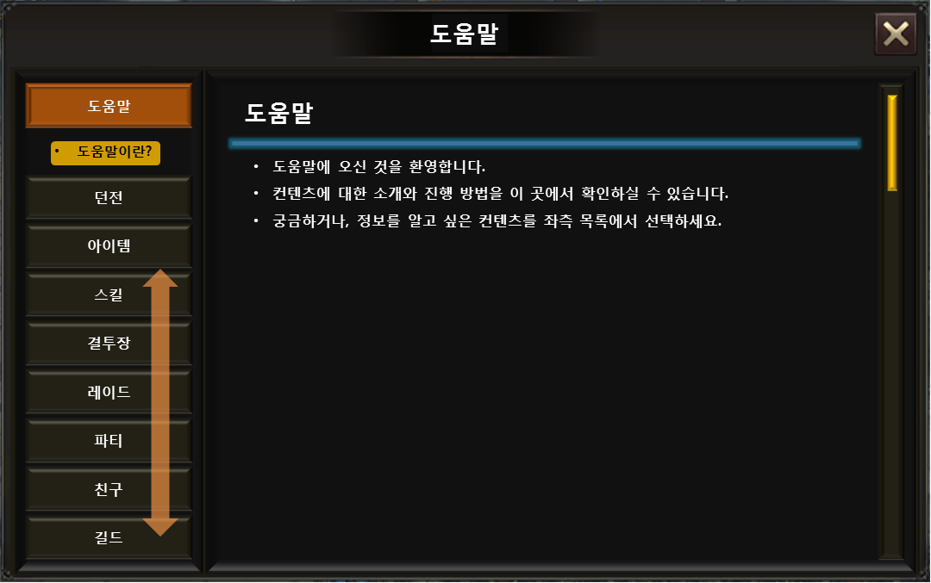

## 도움말 대분류 항목 선택

* 도움말에서 열람하고자 하는 대분류 항목을 선택하게 되면, 아래와 같이 소분류 항목들이 목록화 되어 펼쳐집니다.
  + 펼치면 소분류 항목들의 목록 중 첫 번째의 항목이 자동 선택되어 좌측에 출력되는 것을 기본값으로 설정합니다.
* 도움말 대분류를 터치하여 소분류 목록을 펼쳤을 경우, 다시 한 번 터치해도 접혀지지 않습니다.
  + 다른 도움말 대분류를 터치하면, 기존에 펼쳐졌던 소분류 목록이 접히고, 현재 터치한 도움말 대분류의 소분류 목록들이 새로 펼쳐집니다.

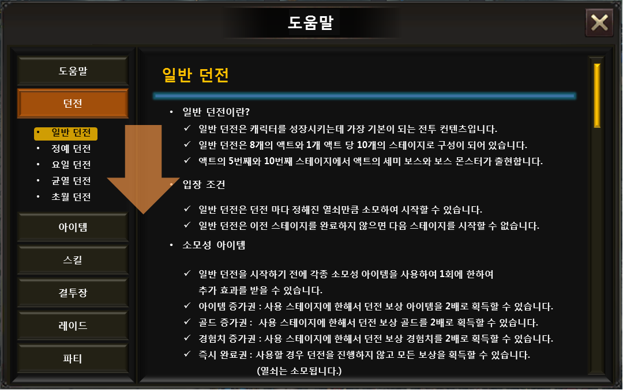

## 도움말 링크 기능

* 특정 컨텐츠 UI에서 “?” 버튼을 터치하여 해당 컨텐츠에 대한 설명이 있는 도움말 UI로 바로 진입할 수 있도록 합니다.
  + 아이템 승급 UI에서 “?” 버튼을 터치한 경우
    - 도움말 Data Table 의 대분류, 소분류 타입 값을 체크하여 바로 가기 혹은 하이퍼링크와 같은 기능을 제공합니다.

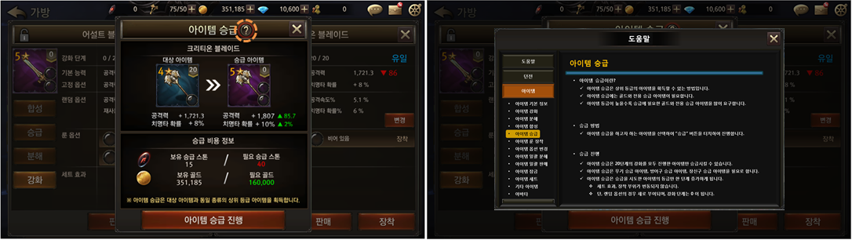

## 도움말 항목 별 텍스트

* 도움말 팝업 UI 출력 예시

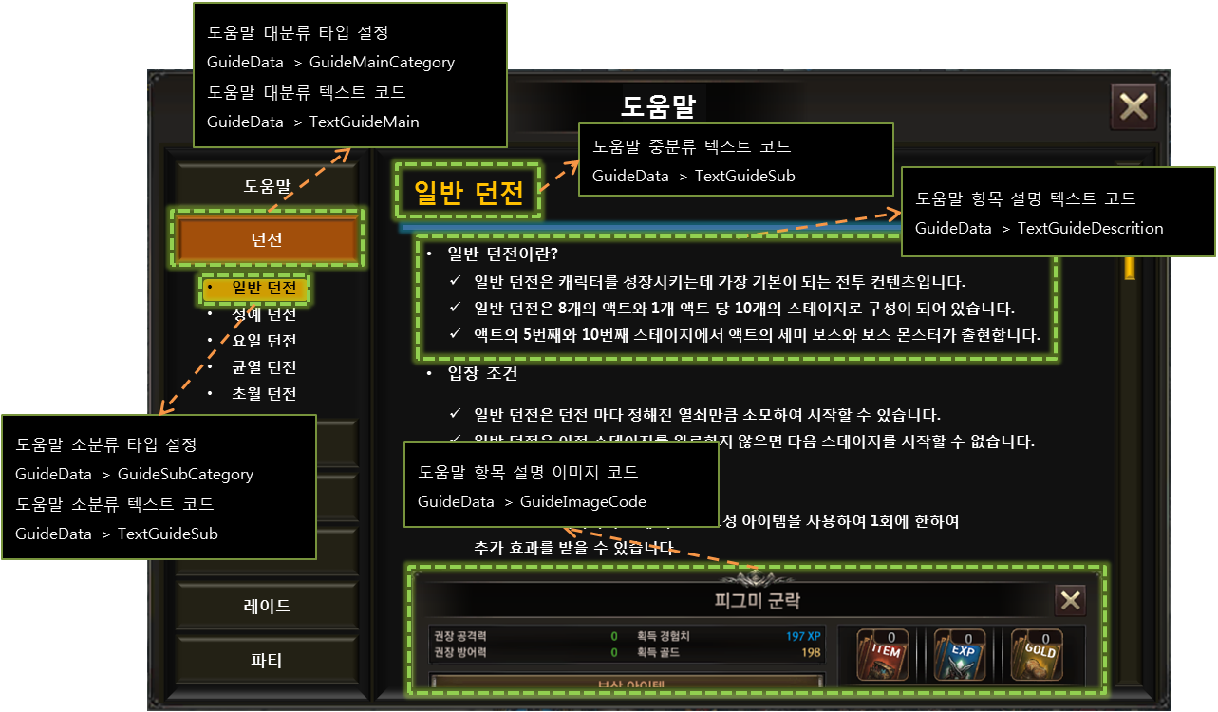

# 도움말 관련 Table

## 도움말 관련 Data Table List

|  |  |  |
| --- | --- | --- |
| Table | Sub sheet | Comment |
| GuideInfo | GuideData | 도움말 관련 테이블 |

## GuideData Access Code 정리

|  |  |
| --- | --- |
| AccessCode | Comments |
| GeneralTypeCode | 도움말 고유 인덱스 |
| GuideMainCategory | 도움말 대분류 항목들의 타입 설정 |
| TextGuideMain | 도움말 대분류 버튼에 출력될 텍스트 코드 설정 |
| GuideSubCategory | 도움말 소분류 항목들의 타입 설정 |
| TextGuideSub | 도움말 소분류 부분에 출력될 텍스트 코드 설정 |
| TextGuideDescription | 도움말 소분류에 대해 설명할 항목 설명 텍스트 코드 설정 |
| GuideImageCode | 도움말 항목 설명을 보완할 이미지 코드 설정 |